V 4 – Einfluss der Temperatur auf das chemische Gleichgewicht
Bei diesem Versuch geht es um die Temperaturabhängigkeit von Gleichgewichtsreaktionen. Es werden die gleichen Chemikalien verwendet wie in V3, sodass die Konzentration von Edukten und Produkten durch die Färbungen der Lösungen zu erkennen ist.
Durch den Versuch wird deutlich, dass durch Temperaturveränderungen entweder die Hin- oder die Rückreaktion eines Gleichgewichtes begünstigt werden kann.

Gefahrenstoffe
Eisen(III)chlorid |  |  | H: 302-315-318-290 |  |  | P: 280-​302+352-​305+351+338-​313
Wasser |  |  | H: - |  |  | P: -
Kaliumthiocyanat |  |  | H: 332-312-302-412 |  |  | P: 273-​302+352
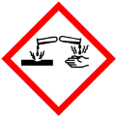

Materialien: Messzylinder, Spatel, Feinwaage, Dreifuß, Gasbrenner, Feuerzeug, 2 x 400 mL Becherglas, Reagenzglasständer, 3 Reagenzgläser
Chemikalien: Eisen(III)chlorid, Kaliumthiocyanat, Wasser, Eis, Kältesalz
Durchführung: Die Lösungen werden wie in V3 beschrieben angesetzt. Je 5 mL der beiden Lösungen werden in die drei Reagenzgläser gegeben. Eines wird bei Raumtemperatur im Reagenzglasständer gelagert, das zweite wird in eine Eis-Kältesalzmischung gestellt und das dritte wird in einem Wasserbad über dem Gasbrenner erhitzt. Nach 5 Minuten werden die Farben der Lösungen miteinander verglichen.
Beobachtung: Zu Beginn haben alle drei Lösungen die gleiche rote Färbung. Die kalte Lösung wird dunkler, die
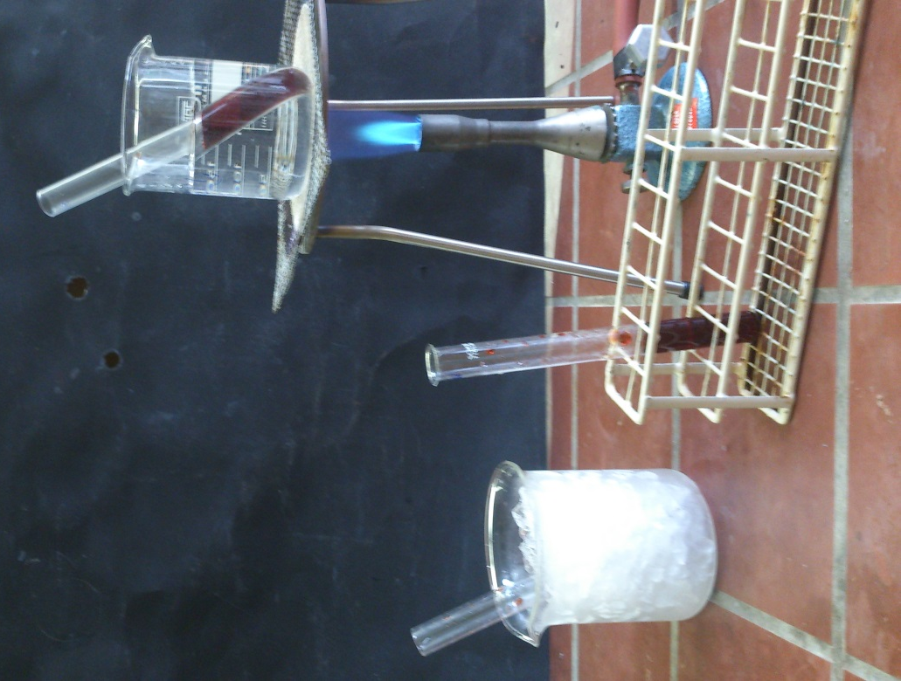
Abb. 12 – Versuchsaufbau V4
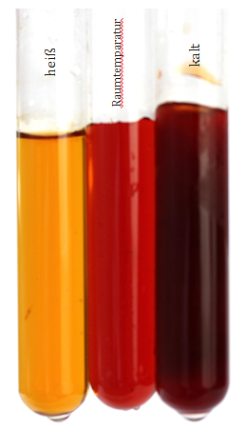
Abb. 13 – Beobachtung V4: Im Kalten wird die Lösung dunkler,
im Heißen wird sie orangefarben

Deutung: Fe³⁺_{(aq)} + 3 SCN⁻_{(aq)} ⇌ Fe(SCN)_{3(aq)}
(gelb) (dunkelrot)
Bei Raumtemperatur bleibt Farbe der Lösung gleich. Das Gleichgewicht ist eingestellt und die Konzentrationsverhältnisse bleiben bestehen.
Beim Erhitzen verändert sich die Farbe. Die Lösung wird heller und leicht orangefarben. Die Lage des Gleichgewichts wird auf die Seite der Edukte verschoben. Die Konzentration der Produkte nimmt ab, die Konzentration der Edukte nimmt zu. Die Temperaturerhöhung begünstigt die Rückreaktion.
Beim Abkühlen verändert sich die Farbe. Die Lösung wird dunkler. Die Lage des Gleichgewichts wird also auf die Seite der Produkte verschoben. Die Konzentration der Edukte nimmt ab, die Konzentration der Produkte nimmt zu. Die Temperaturerniedrigung begünstigt die Hinreaktion.
Offenbar ist die Bildung von Eisenthiocyanat exotherm, denn Temperaturerniedrigung ist ein Zwang, dem ein System mit Wärmeproduktion entgegenwirkt. Da im Kältebad die Hinreaktion begünstigt wird, wird offenbar Energie frei; die Reaktion ist also exotherm.
Entsorgung: Die Lösungen werden im Schwermetallabfall entsorgt.
Literatur: Hoffmeister, Holger, http://www.hoffmeister.it/chemie/19-das_chemische _gleichgewicht.pdf (Zuletzt aufgerufen am 07.08.2013 um 11:16 Uhr), S. 15.

Unterrichtsanschlüsse
Dieser Versuch sollte in Zusammenhang mit den anderen Versuchen stehen, welche die Lage des Gleichgewichts betreffen: V2 und V5.

